浦东新区2021学年见习教师规范化培训开班典礼

**暨首场培训**

**学员操作手册**

**目录**

**操作说明** 1

**（一）移动端下载：** 1

**（二）移动端登录：** 1

**（三）电脑端登录：** 4

**（四）答疑：** 8

**操作说明**

**（一）移动端下载：**

在软件商城搜索“学习通”，进行下载和安装。（为避免无法参会，请提前下载app并登入）

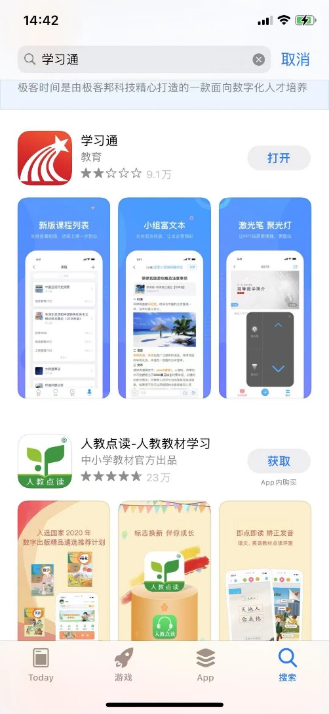

**（二）移动端登录：**

1. 帐户登录，点击页面下方**“其他登录方式”**
2. **机构代码:** 输入“**133858**”（或输入“浦东新区见习教师培训”）

选中下拉框中弹出的单位

**学号/工号：**2021学年见习教师编号

**密码：**jxjs2021（初始默认密码）

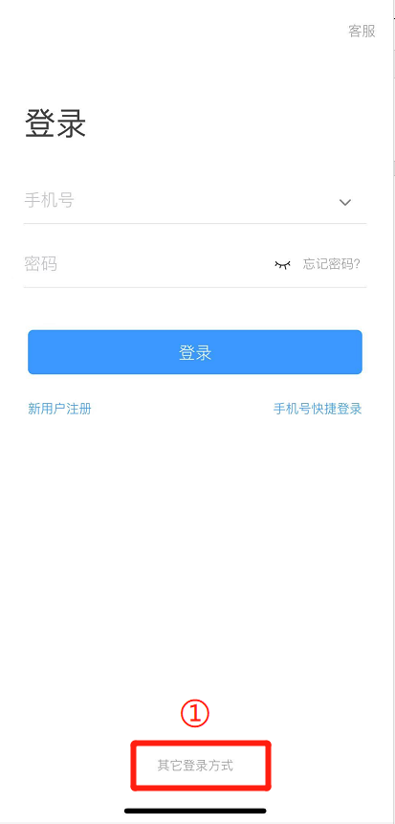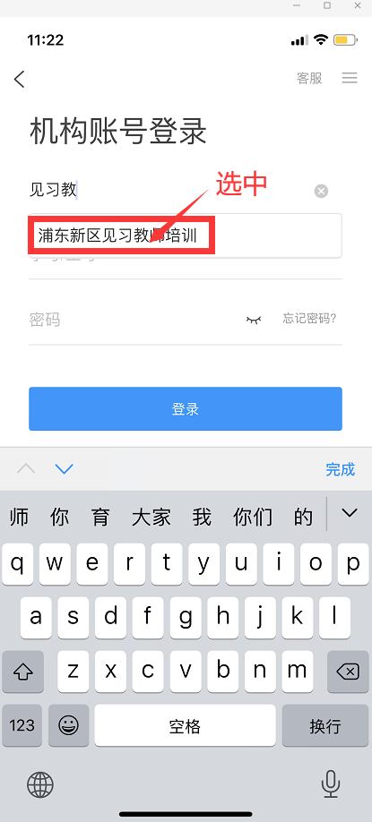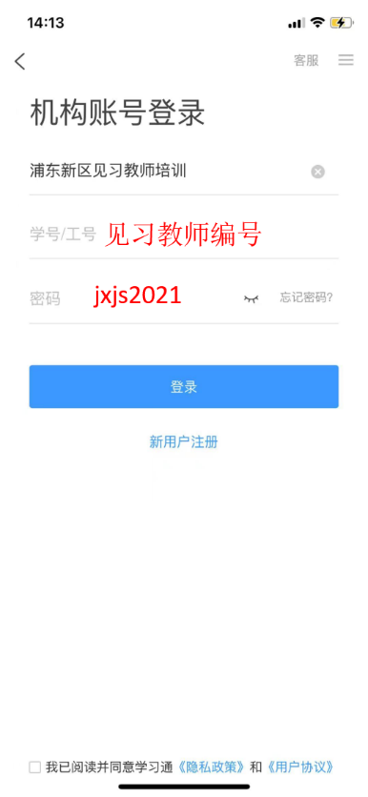

1. 点击首页页面上方下拉箭头，确认已切换至“浦东新区见习教师培训”页面→点击开班典礼“2021学年见习教师规范化培训开班典礼” →进入课程→点“章节”，点击 “直播链接”进行观看。

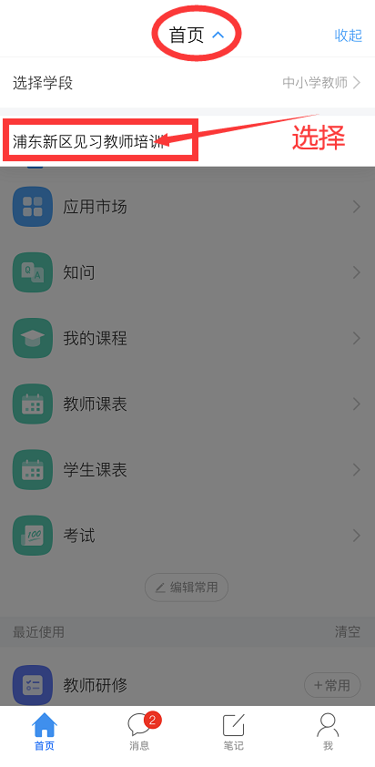 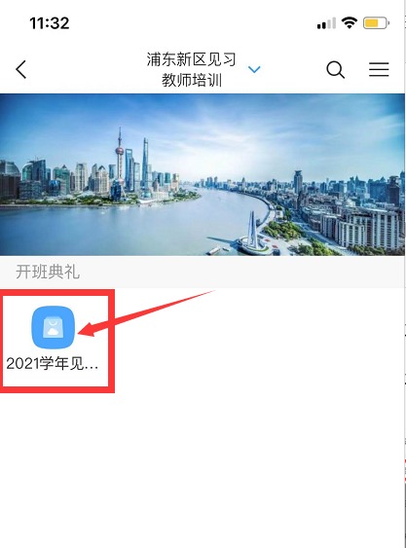 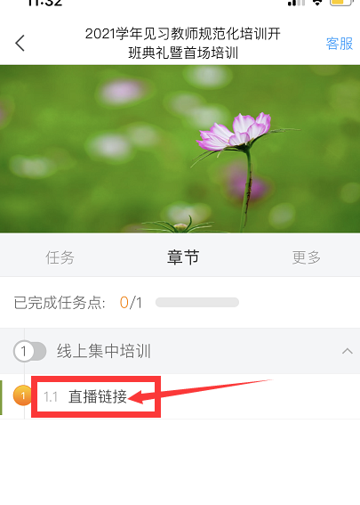

**4、入会签到：**

1）会议开始前线上签到环节，点击查看，即完成签到如图（1）

2）如参会者登录时未弹出签到画面（晚到者但在签到设定时间内），在⑥界面点击“任务”，点蓝色“签到”完成签到如图（2）

3）如任务栏内签到显示灰色，即表示已过签到设定时间无法签到如图（3）

**5、会议结束后，进行签退**

1）会议结束时线上签退环节，点击查看，即完成签到，如图（1）

2）如参会者发布前已退出app，再次进入未弹出签到画面（在签到设定时间内），必须进入课程⑥界面点击“任务”，点蓝色“签到”完成签到如图（2）

3）如任务栏内签到显示灰色，即表示已过签到设定时间无法签到如图（3）

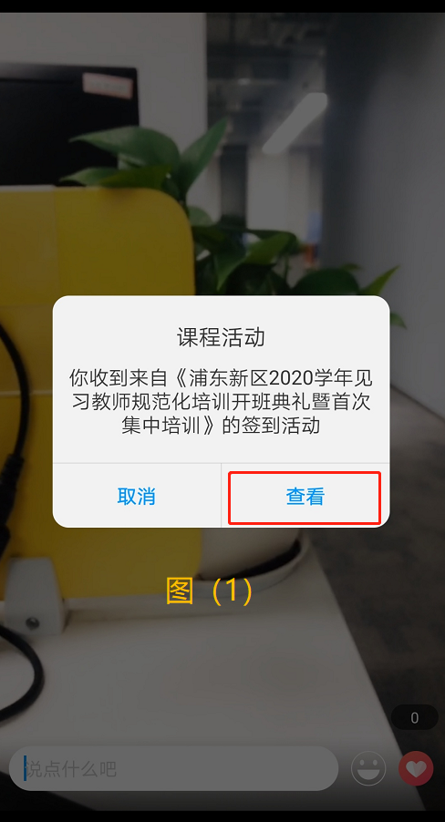 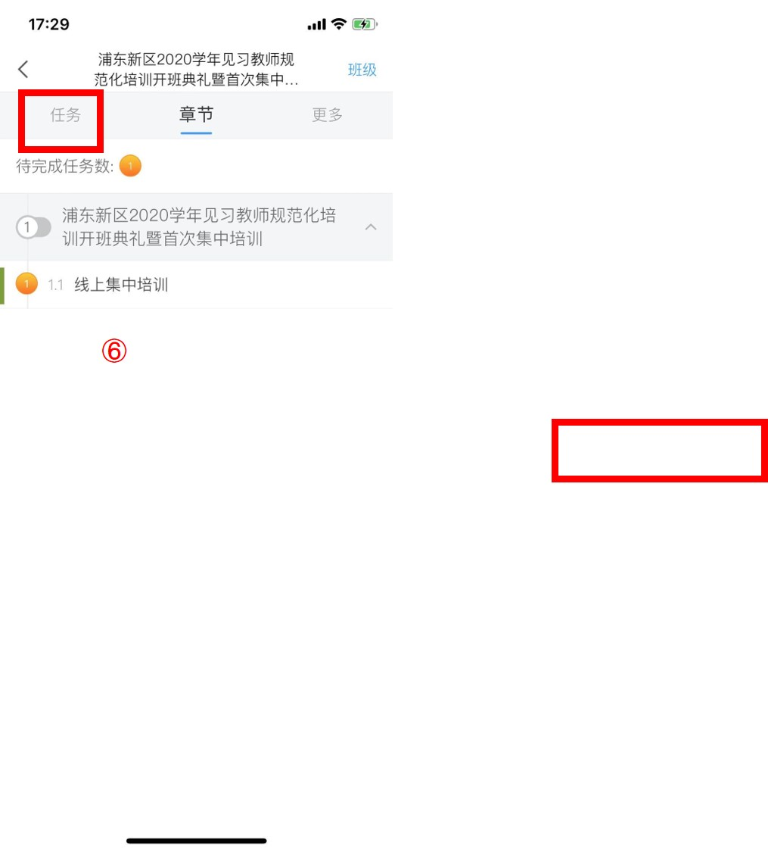 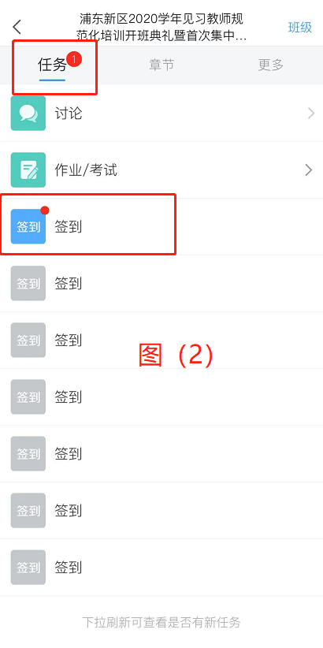 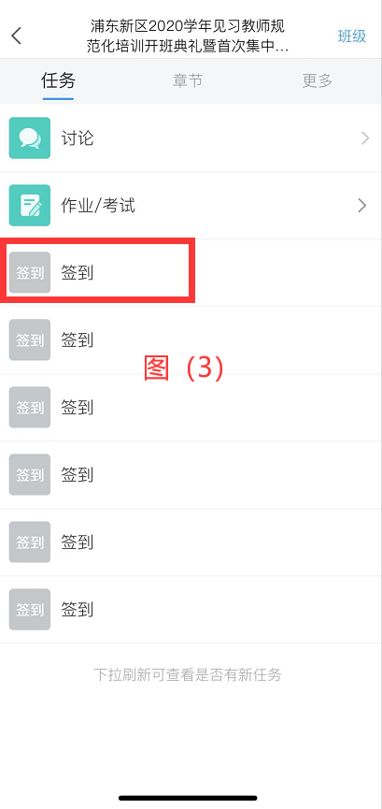

**（三）电脑端登录：**

1、打开浏览器**（建议使用谷歌或火狐浏览器）**

2、输入网址：i.chaoxing.com，点击登录

1. 点击页面下方“其他方式登录”再点击第三个黄色小图标。手机端已注册登录的老师也可用“学习通”app扫右侧的二维码登录

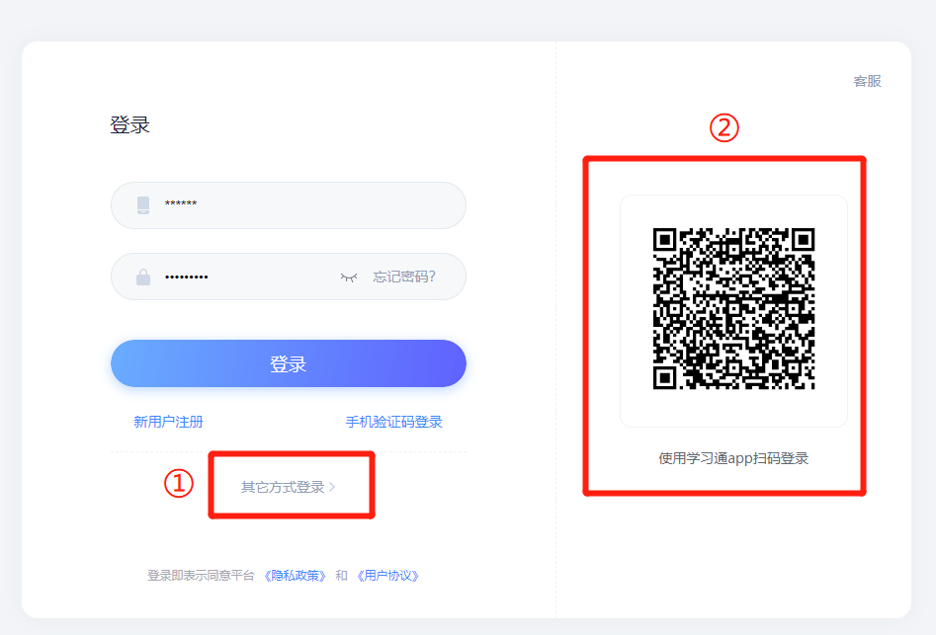

1. 帐户登录，点击页面下方**“其他登录方式”**

**机构代码:** 输入“**133858**”（或输入“浦东新区见习教师培训”）

选中下拉框中的单位

**学号/工号：**2021学年见习教师编号

**密码：**jxjs2021（初始默认密码）登录。

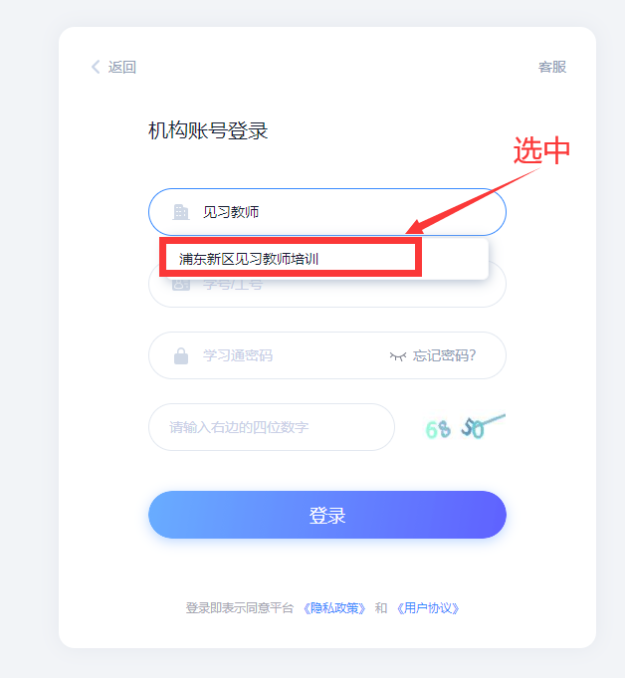

5、点击“应用中心”后点击开班典礼课程：“2021学年见习教师规范化培训开班典礼暨首场培训”课程

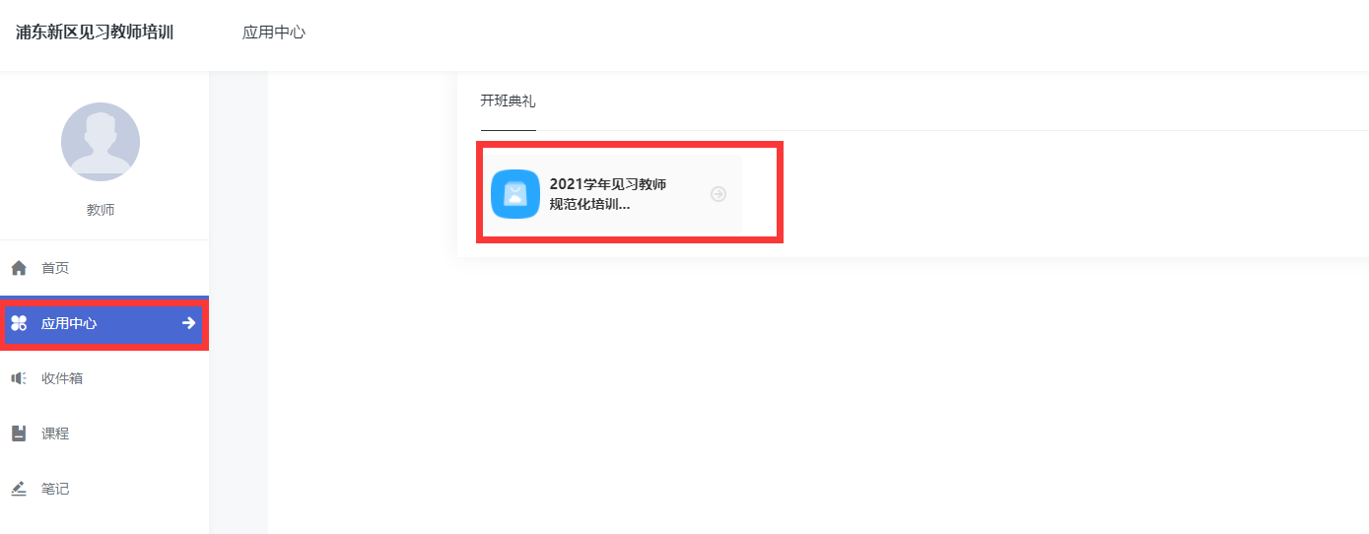

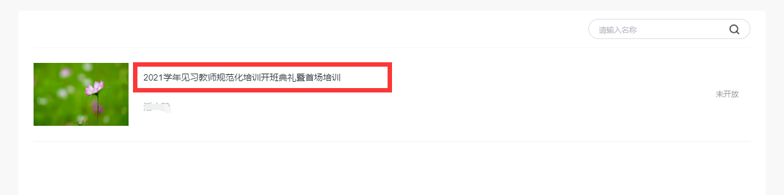

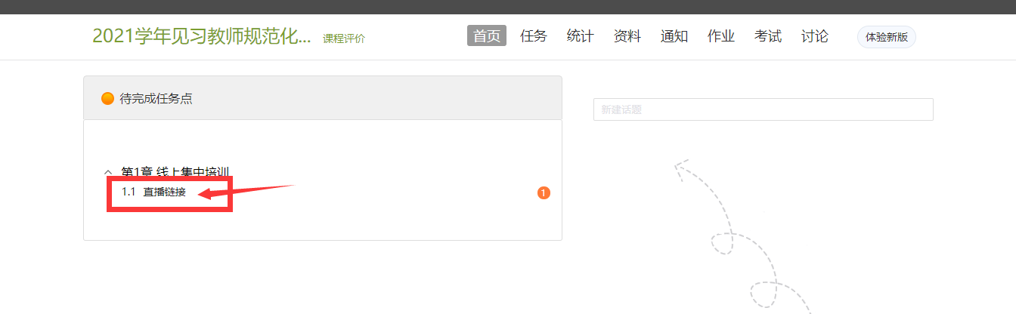

6、入会签到环节，点击“任务”—进行中“签到”

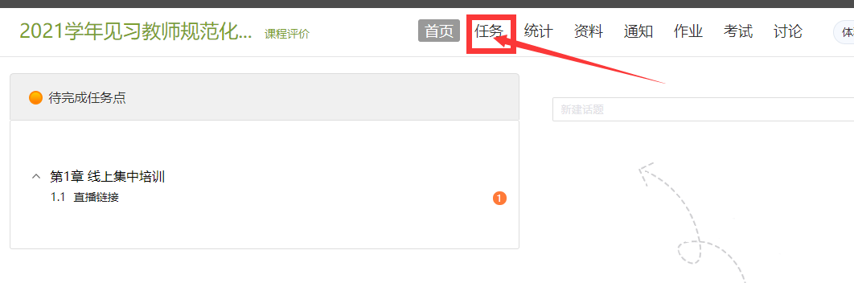

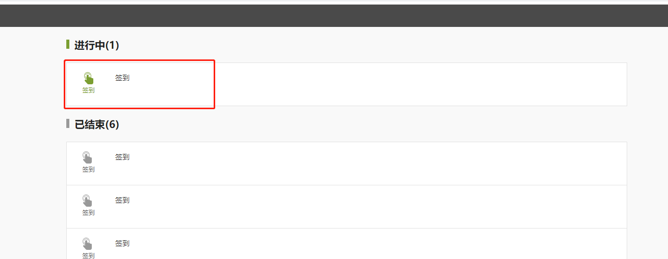

7、如已过签到设定时间，图标为灰色归档至已结束内则无法签到

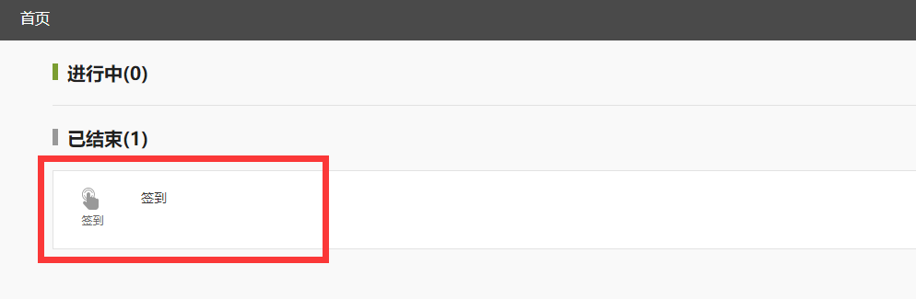

8、会议直播学习，点击“首页”任务点观看线上直播（如图）



9、会议结束后，进行签退环节，点击“任务”—进行中“签到”





10、如已过签到设定时间，图标为灰色归档至已结束内则无法签到



**（四）答疑：**

如在登录操作学习过程中有疑问，可拨打上海超星实业有限公司

客服热线：021—6789 9095 或紧急联系人潘老师：13611893321

热线服务时间：周一至周五8:30 — 17:00